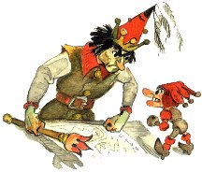
Четвёртый конкурс знатоков сказок
А.М. Волкова по сказке «Огненный бог Марранов» в ТГПУ

Заявка для участия в конкурсе
1 | Школа, класс, количество человек (обязательно)
2 | Педагог, родитель  ФИО, должность
3 | Контактный телефон, электронная почта
4 | Дата подачи заявки

Ждём вас!
Ведь как сказала Кагги-Кар: «Мозги – единственная стоящая вещь у вороны… и у человека!»

